Прогрессовский отдел МБУК ВР
«МЦБ» им. М.В. Наумова

«История России в символах»
Информационный час

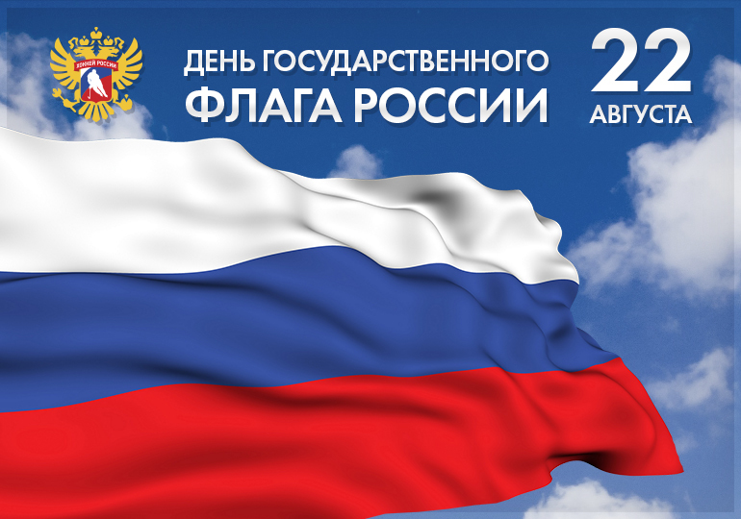

Подготовила:
Библиотекарь
Прогрессовского отдела
Воликова О.И.

2023 год
Цель:

1. расширение представления детей о Государственном флаге Российской Федерации

Задачи:

1. способствовать воспитанию патриотизма, уважения к Государственному флагу Российской Федерации;
2. закрепить понятия «Флаг», «Герб», «Гимн» как символы нашей страны -
России;
3. способствовать развитию чувства гордости за свою Отчизну;

Ход мероприятия

Библиотекарь:
День флага отмечает,
Вся Русь, без края и конца,
И каждый твердо величает,
Сей символ – гордостью венца.
Пускай же реет он беспечно,
Храня Родную сторону,
А мы с признательностью вечной,
Не раз поклонимся ему.

Библиотекарь:
22 августа в России отмечают День Государственного Флага. Каждое государство имеет свои государственные символы, это знаки его суверенитета – герб, флаг и гимн.
Символы государства – это и история страны, и ее сегодняшний день. Они выражают особенности исторического пути страны, ее отличительные черты в ряду других стран. Одним из важнейших государственных символов России является государственный флаг.

Библиотекарь:
Нашему флагу больше 300 лет. И каждый цвет имеет своё значение. Белый означает мир, чистоту, совесть. Синий означает небо, веру, духовность, а красный – огонь, отвагу, героизм.
О нашем флаге написано немало стихотворений. Давайте послушаем одно из них:

Белый – облако большое,
Синий – небо голубое,
Красный – солнышка восход,
Новый день Россию ждёт
Символ мира чистоты
Это флаг моей страны.

(клип к песне Дениса Майданова - Флаг моего государства)

Библиотекарь:
А что будет, если перепутать порядок цветов флага? (ответы детей)
Верно. Получится флаг другой страны. Если мы перепутаем порядок цветов на флаге, то может получиться флаг Нидерландов, Словакии или Франции.

Библиотекарь:
Где мы можем увидеть государственный флаг? (ответы детей)
Государственный флаг Российской Федерации поднят на зданиях Администрации Президента Российской Федерации, Государственной Думы и Правительства Российской Федерации. На зданиях государственных учреждений, школах, садиках, избирательных участках. А какой второй символ государства вы знаете? (ответы детей)
Герб – отличительный знак, официальная эмблема государства. Нашему гербу уже 500 лет. Давайте рассмотрим его.
Обычно на гербах изображают красивых и гордых зверей и птиц. Кто изображён на гербе нашей страны? (ответы детей)

Библиотекарь:

Герб страны – орёл двуглавый
Гордо крылья распустил.
Держит скипетр, державу,
Он Россию сохранил.
На груди орла щит красный
Дорог всем тебе и мне.
Скачет юноша прекрасный
На серебряном коне.
Подтверждает герб старинный
Независимость страны
Для народов всей страны
Наши символы важны.

Библиотекарь:
Во время официальной церемонии подъёма государственного флага России звучит гимн нашей Родины. Что такое гимн? (ответы детей)
Это самая главная, самая торжественная песня, в которой каждый народ прославляет свою Родину. Автор музыки гимна России – Александр Васильевич Александров, слова написал поэт Сергей Владимирович Михалков.
Слушают гимн стоя и никогда при этом не разговаривают. Давайте и мы встанем и послушаем главную песню нашего государства. (Звучит гимн России)

Библиотекарь:

Флаг Ростовской области представляет собой прямоугольное полотнище из трёх равновеликих горизонтальных полос: верхней — синего, средней — жёлтого и нижней — алого цвета.
Цвета флага символизировали единство трёх народов (синий — донских казаков, жёлтый — калмыков, красный — русских), живших на Дону. В 1996 году на основе традиционного донского триколора был утверждён флаг Ростовской области. Он был дополнен белой полосой — символом единства области с Российской Федерацией.

Библиотекарь:
Ребята, а теперь вспомним пословицы о нашей Родине, они на карточках. Нужно правильно составить и прочитать пословицы:

1. Где родился, там и пригодился
2. Родина – мать, умей за неё постоять
3. В гостях –хорошо, а дома – лучше
4. Одна у человека мать, одна у него и Родина
5. Береги землю родимую, как мать любимую
6. Где родной край, там и рай
7. Человек без родины, что птица без песни
8. Своя земля и в ладони мила

Библиотекарь:
Предлагаем, дорогие ребята, нужно отгадать загадки о символах России.

1. Снежинки так прекрасны и легки,
Как совершенны у ромашки лепестки,
Как на доске строка написанная мелом,
Мы говорим сейчас о цвете … (БЕЛОМ)

2. Спокойны и чисты рек русских воды
Прозрачны и светлы как вечер зимний
И благородны и просторны неба своды
Художник их раскрасил в … (СИНИЙ)

3. Россия много войн пережила
И наши деды умирали не напрасно
И верность Родине их к славе привела
Под Знаменем Победы ярко.. (КРАСНЫМ)

4. У него названий много:
Триколор, трёхцветный стяг -
С ветром гонит прочь тревоги
Бело-сине-красный ... (ФЛАГ!)

5. На свете много песен разных,
Но эта нам важней всего,
Она, как символ государства,
Известна всем до одного. (ГИМН)

6. Он дополняет гимн и флаг,
Любой страны то главный знак.
У России он особый,
Ты назвать его попробуй. (ГЕРБ)

7. Символ мудрости и власти.
Отгоняющий напасти,
Что крыла свои развёл...
Он - двуглавый птах - ... (ОРЁЛ)

8. Во главе Державы,
Избранный по праву
На четыре года
Волею народа. (ПРЕЗИДЕНТ)

9. Уважаемый в округе
За огромные заслуги,
Управляет нашим краем,
Мы его в лицо все знаем. (ГУБЕРНАТОР)

10. Этот важный документ
Подготовил Президент.
Личной подписью скрепил,
Чтобы в силу он вступил. (УКАЗ)

11. Уверен, друзья, отгадаете вы
Ту крепость старинную в центре Москвы.
На шпилях её ярко звёзды горят,
На башне там Спасской куранты звонят. (КРЕМЛЬ)

Библиотекарь:

Ребята наше мероприятие подходит к концу…
Вы любите все Родину Россию? (ДА)
Потому что нет нигде Родины чудесней! Правда? (ДА)
Берегите Россию, без неё нам не жить,
Берегите её, чтобы вечно ей быть!
Нашей правдой и силой, всею нашей судьбой
Берегите Россию – нет России другой!

